Конспект НОД «Посадка лука»
Возрастная группа: Дошкольный возраст (3-4г)
Тема: «Как вырастить лук»
Задачи:
Обучающие:
- Расширять представления детей об условиях, необходимых для роста и развития растений.
Развивающие:
- Развивать у детей познавательный интерес, любознательность, пытливость, наблюдательность.
- Развивать связную речь, обогащать словарный запас детей
Воспитательные:
- Воспитывать трудолюбие и любовь к природе.

Ход НОД:

Воспитатель: Ребята, какое у нас время года? (зима). Правильно. А зимой нам не хватает витаминов. Что же делать?(ответы детей) Отгадайте загадку:
Сидит дед, в сто шуб одет.
Кто его раздевает, тот слёзы проливает» (ответы детей)

Правильно это загадка про лук. Посмотрите, кто к нам пришел в гости, это Чипполино. Мальчик – луковка. (Воспитатель достает куклу Чипполино.)
Он хочет посмотреть, как мы с вами занимаемся и играем
Воспитатель: Ребята, посмотрите у вас на столах лежат луковицы. Давайте их рассмотрим. Возьмите луковицу в правую руку. Какого она цвета? (ответы детей). Правильно, у нас у всех они разные есть желтые, лиловые и оранжевые. А теперь возьмите луковицу двумя руками и пощупайте. Какой она формы?
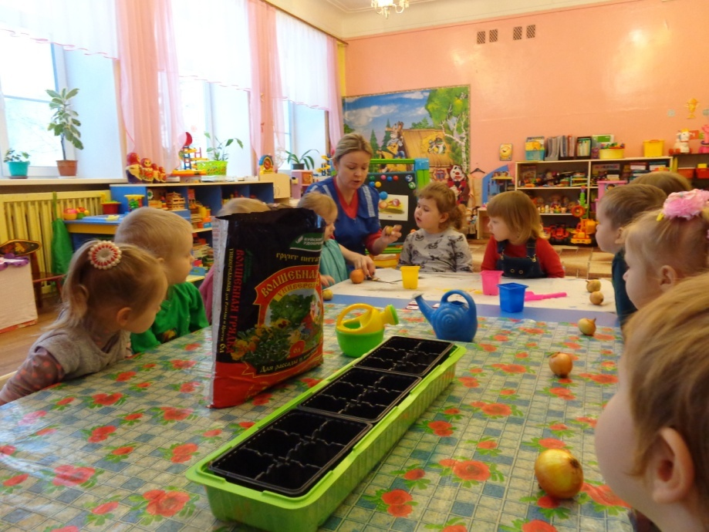

Воспитатель: Да, ребята, оказывается луковицы, отличаются не только по цвету, но и по форме: есть круглые, продолговатые, овальные. А сейчас ответьте мне на такой вопрос. Как вы думаете, почему в загадке говориться «во сто шуб одет»? (ответы детей).
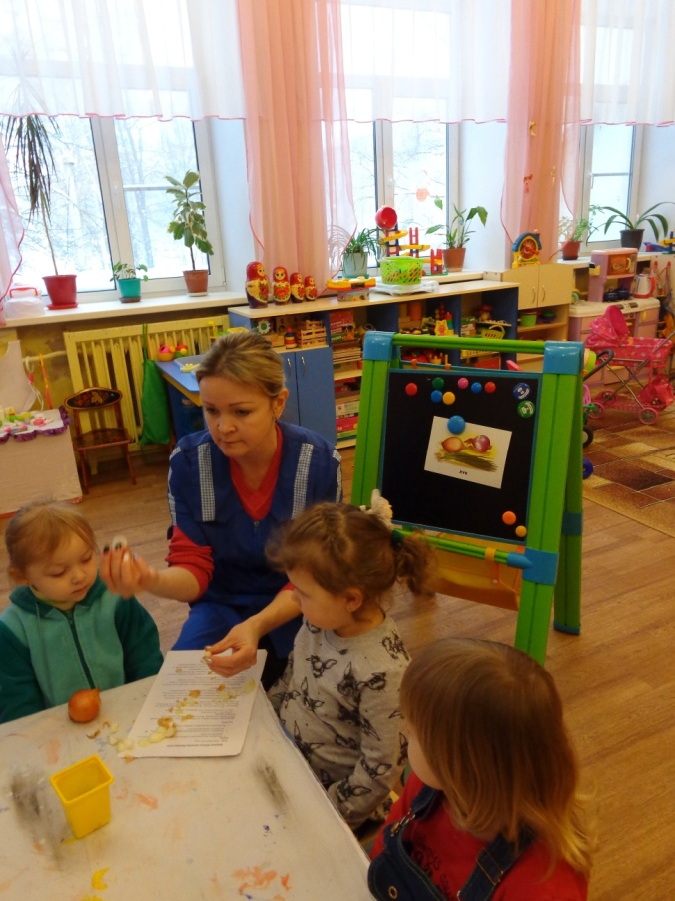
Правильно, ребята, вот посмотрите, я сейчас почищу луковицу, сколько у нее чешуек – шуб, поэтому в загадке и говориться «Во сто шуб одет». Погладьте эти чешуйки – шубы. Какие они? Гладкие или шершавые? (ответы детей) Правильно гладкие. А сейчас я вам раздам по кусочку лука. Скажите, вы знаете, как пахнет лук? А какой он на вкус: сладкий или горький? (ответы детей)
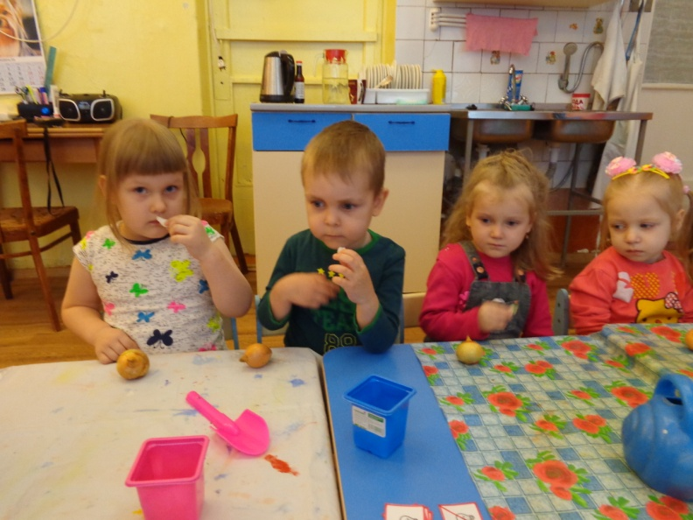
(Воспитатель раздает детям кусочки лука. Дети, попробовав лук и понюхав его, делятся своими впечатлениями.)

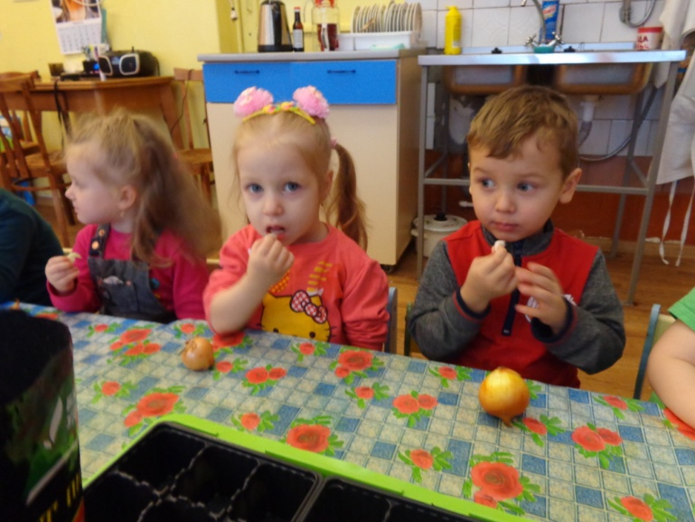

Правильно, лук горький, но в то же время он очень полезный овощ.
В нем много витаминов. Лук считается природным лекарством.
Его едят, чтобы не болеть и быть всегда здоровыми, поэтому его надо есть ежедневно, чтобы вырасти большими, здоровыми и не болеть.
Давайте и мы с вами будем выращивать лук на окошке. Чтобы каждый день есть его.
Все луковицы в коричневых сухих чешуйках, твёрдые на ощупь, на донце луковицы старые корешки. Такой лук называют репчатый.
Это луковица, если ее посадить, то из нее вырастут зеленые листики, зеленый лук. В зеленом луке тоже много витаминов. У лука есть верх (показываю его), вот отсюда растет зеленый лук. А вот низ у луковицы - донце (показываю). Давайте скажем все вместе - донце.
Покажите, где донце у вашего лука? Покажите, откуда будет расти зеленый лук?
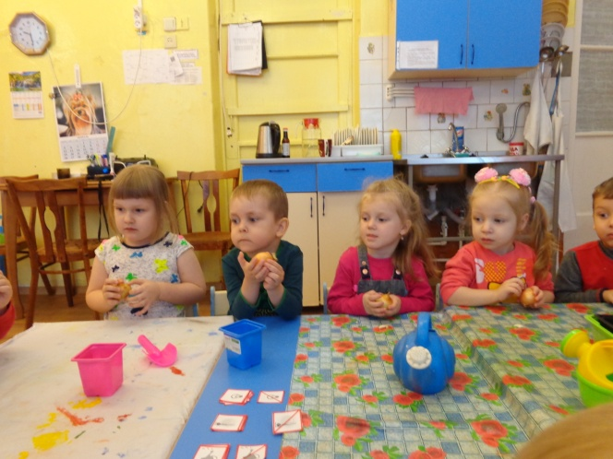
Воспитатель: Ребята, посмотрите у меня в руках тоже лук. Знаете, что мы сегодня будем делать? Мы будем его сажать. Посмотрите, есть ли на ваших луковицах корни?(ответы детей) Посмотрите на эту луковицу.(картинка)
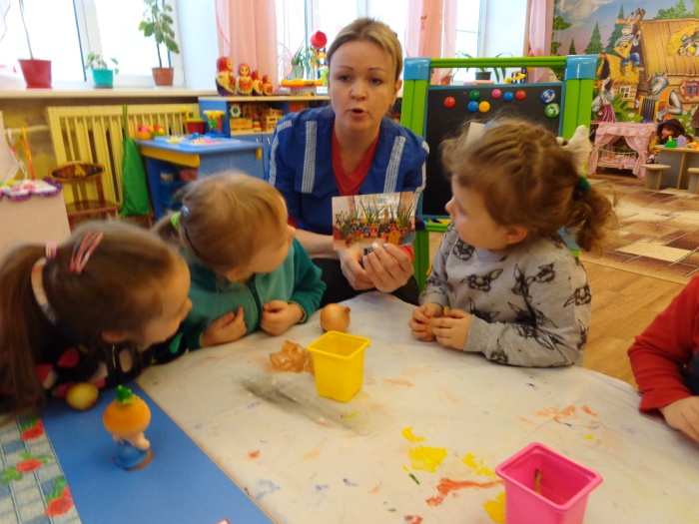
Воспитатель: у этой луковице уже есть зеленые ростки и посмотрите, какие у нее длинные корешки. Найдите корешки у своей луковицы. Сажать луковицу надо корешками вниз. Ведь через корни все растения получают питание. Молодцы.
Воспитатель: А сейчас, давайте покажем Чипполино интересные опыты, которые мы с вами проведем с луком.
Ребята, знаете ли вы, какие необходимые условия для жизни и роста всем растениям? (Тепло, вода, свет.)
Воспитатель: Правильно только тогда, когда растению будет тепло и ему будет достаточно воды и света, оно будет хорошо расти и развиваться. В таких условиях и наши луковицы начнут быстро расти, у них появится зелень.
А чтобы проверить мы с вами проделаем опыты.

Опыт 1:
В первом контейнере у луковицы будут все необходимые условия:
Свет - контейнер будет стоять на подоконнике;
Тепло - это тепло группы;
Вода - поливка лука, посаженого в землю
(Показ посадки лука, самостоятельная посадка лука детьми)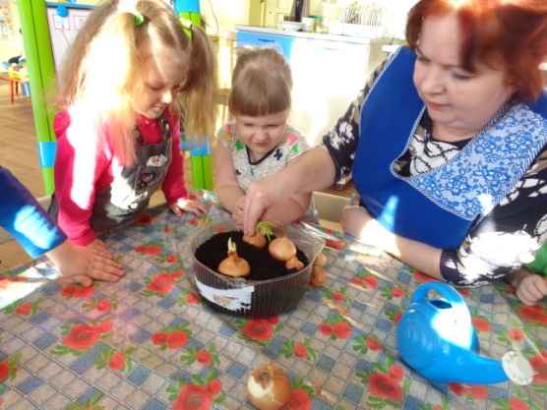 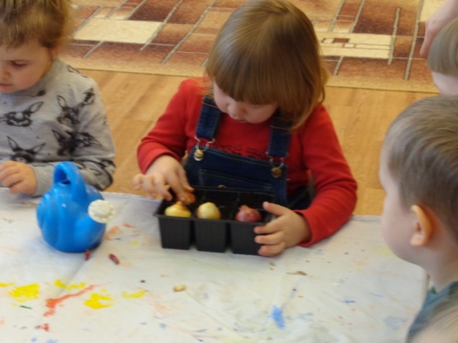

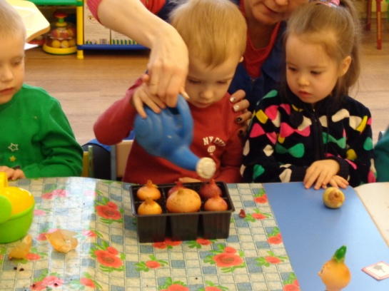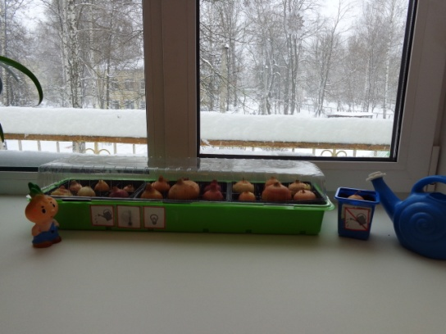

Опыт 2
Во второй контейнер мы тоже посадим луковицу, но поливать не будем.
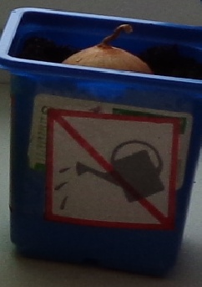

Опыт 3
Третью луковицу мы посадим в третий контейнер, будем её поливать, но контейнер будет стоять в холоде (выносим на балкон)
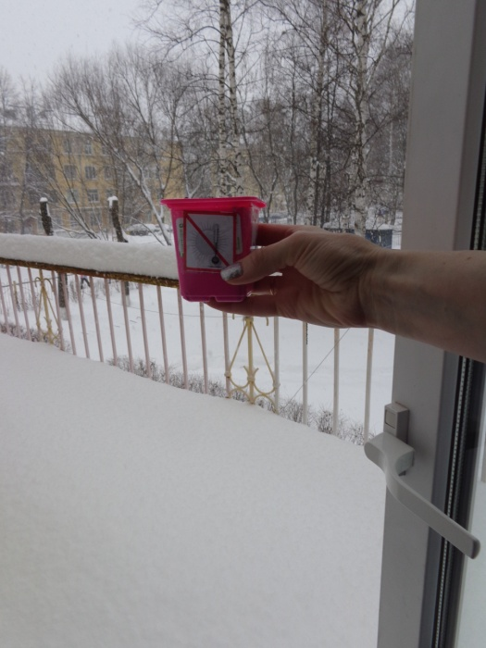
Опыт 4
Четвертую луковицу посадим в контейнер, будем поливать, но контейнер будет стоять в темноте (в шкафу).
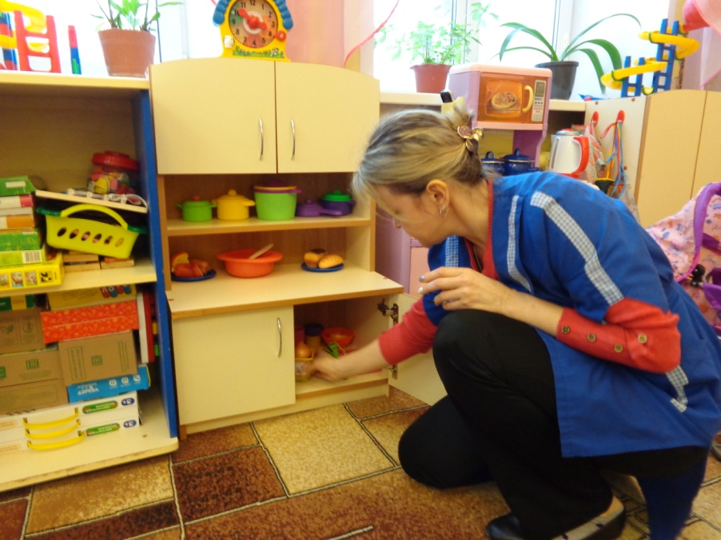
Чипполино спрашивает и удивляется, зачем такие опыты?
Вывод:
С помощью таких опытов мы узнаем, что будет с каждой луковицей, как они будут развиваться и выяснят, нужны ли для роста все условия сразу или достаточно лишь некоторых?
Воспитатель: Чипполино, ты приходи к нам через неделю и тогда мы посмотрим, что изменилось в каждом контейнере.
Воспитатель: Ребята, вам понравилось сегодня заниматься? Что вы узнали сегодня? Что было для вас интересно? Что трудно? (ответы детей) Чипполино, а тебе понравилось, как занимались наши ребята? Да, ребята, нашему Чипполино все понравилось.
ИТОГИ:
Чипполино пришёл к нам через неделю и увидел, что изменилось в каждом контейнере.
В течение нескольких недель дети ухаживали за луком согласно условиям опытов.
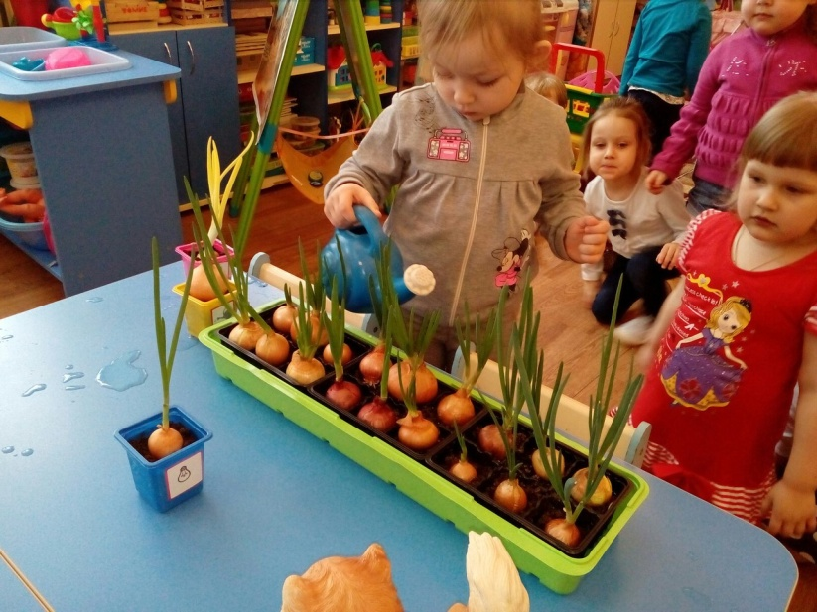
В итоге были получены следующие результаты:
Опыт 1
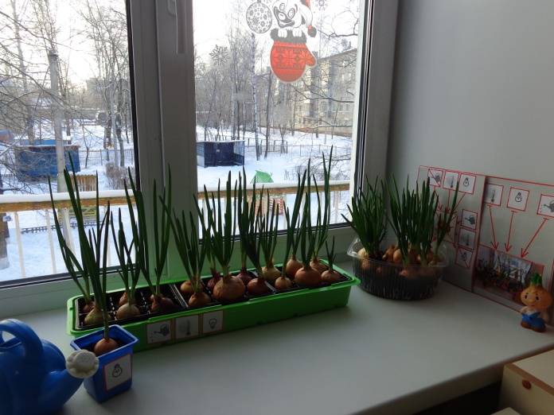
Все условия соблюдены: лук сочный, ярко зелёного цвета, вкусный, богат витаминами.
Этот полезный и вкусный лук мы едим за обедом:
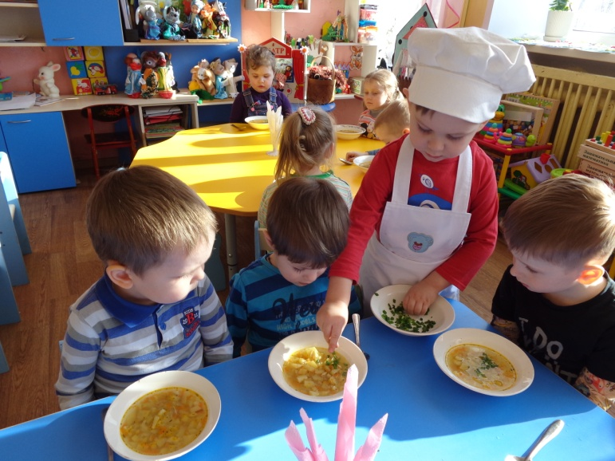
Опыт 2
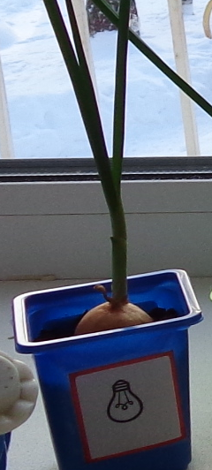
Отсутствует вода, лук не поливался: лук сухой, вялый, не годный к употреблению (не вкусный)
Опыт 3
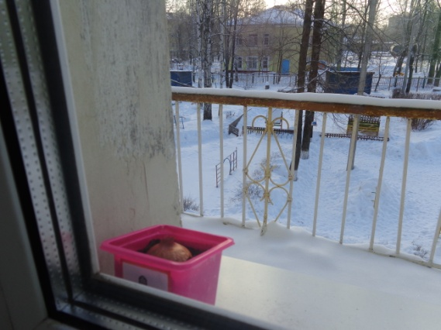
Отсутствует тепло: лук не вырос.
Опыт 4
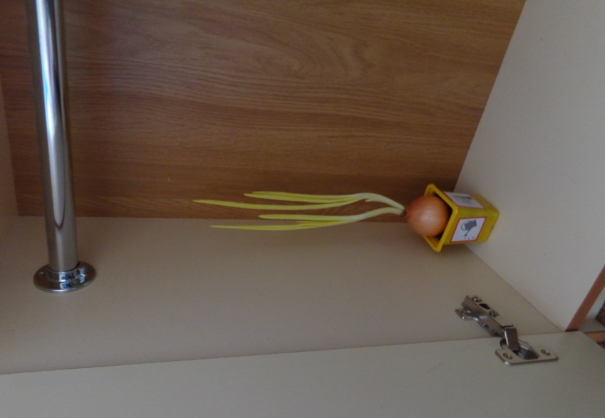
Отсутствует свет: лук не окрашен в зелёный цвет, не годный к употреблению (не вкусный).
Вывод: дети объяснили Чипполино, что для роста лука необходимо соблюдение всех трёх условий СВЕТ, ВОДА, ТЕПЛО.

По итогам были составлены схемы:
